**DAY IN** PEH

All the students from CE2 to CM2 had their YLE and KEY test on June 5th, 2025.

They were **happy, stressed, doubtful, relaxed** when they got in school.

They felt **relaxed** after the first part of the test...

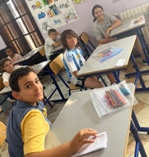

and finally **relieved, happy and tired** by the end of the day.

**Well done everyone!**